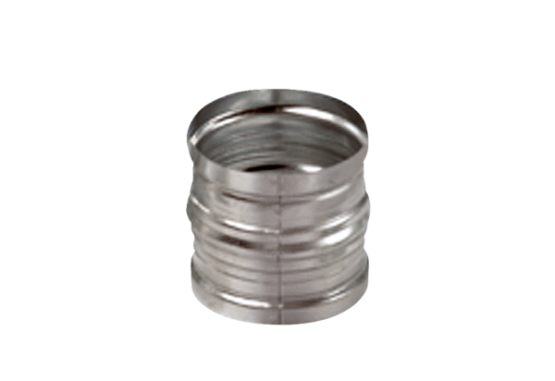Złącza wtykowe do rur SVR 200Opakowanie jednostkowe: 1 sztukaAsortyment: K
Numer artykułu: 0055.0187Producent: MAICO

